历组新缀一则：《合》33584+《合》35160
首都师范大学文学院 莫伯峰

A:《合》33584（《安明》2376）
B:《合》35160（《善》18902）
图版：
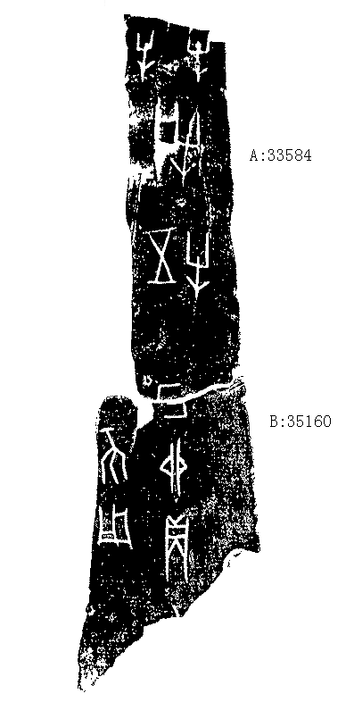

释文及说明：
己卯贞： 不用。
五牛。
十牛。
牛。
牛。
A、B两版有残字“己”可拼合，且边缘相接较为密合，故我们认为两版可以缀合。

